VZPOSTAVLJANJE SISTEMA ZA ZBIRANJE PODATKOV O ULOVU SULCA NA NAČIN »UJEMI-IZPUSTI«
Na Zavodu za ribištvo Slovenije (ZZRS) že vrsto let izvajamo različne monitoringe posameznih vrst rib ter ribjih združb, med drugim tudi monitoring vrst, ki so zavarovane po Habitatni direktivi (t.i. monitoring Natura 2000 vrst rib), kamor spada tudi sulec. Kot so pokazale tudi mednarodne raziskave vrste, je populacija sulca v srednji Savi ena in vitalnejših in ena redkih še samovzdržnih v Evropi (Freyhof in sodelavci, 2015), zato je dobro poznavanje in sledenje spreminjanja njene razširjenosti, populacijskih parametrov in habitata bistvenega pomena za varstvo te dragocene ribolovne ribje vrste.
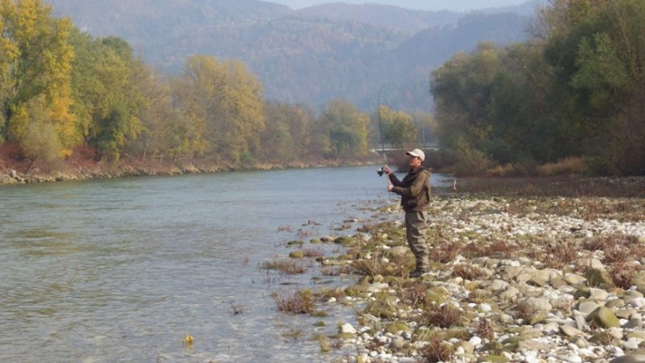
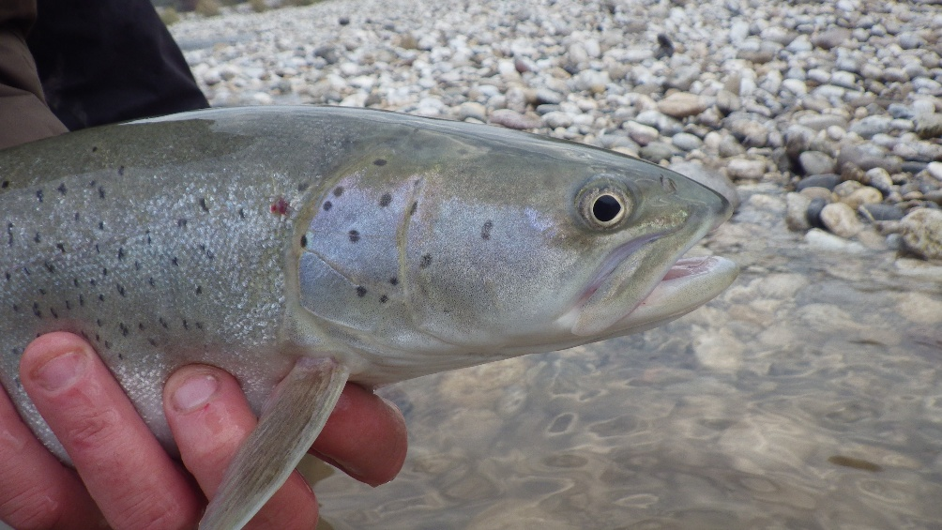
Slika 1: Ribolov na sulca (zgoraj) in ujet sulec (Hucho hucho)(spodaj).

Z letom 2025 želimo v sodelovanju z ribiči dopolniti shemo spremljanja stanja sulca v Sloveniji, z vključitvijo podatkov o ribolovu na sulca. Značilnosti populacij sulca, kot so številčnost, biomasa, velikostna struktura spremljamo z vzorčevalno metodo elektroribolov, navadno s čolna. Zaradi določenih omejitev metode (globina vode, nedostopnost nekaterih delov reke itd.), bi k spremljanju stanja sulca pomembno doprinesli ribiški podatki. Danes ribolov na sulca, zaradi dobre ozaveščenosti ribičev o ogroženosti te ribje vrste, večinoma poteka na način »ujemi-izpusti«, v podatkovno bazo RIBKAT pa se redno poroča le število uplenjenih sulcev na posamezni revir. Z zbiranjem podatkov o ulovu sulcev na način »ujemi-izpusti«, bi dobili dodaten vpogled v razširjenost in stanja populacije sulca.
Z letošnjim letom želimo v sodelovanju z vami, ribiči, vzpostaviti sistem zbiranja in beleženja podatkov o ulovu sulca na način »ujemi – izpusti«. Vsi beleženi podatki o ujetih sulcih bodo vključeni v shemo monitoringa sulca za prihodnja upravljavska obdobja, kar bi občutno povečalo količino zbranih podatkov in bi lahko prispevalo tudi k zmanjšanju števila vzorčenj z elektroribolovom.

Vse ribiče zato naprošamo, da v primeru ulova sulca, pristojni ribiški družini javite lokacijo ujetega sulca in oceno njegove dolžine. V primeru da je sulec markiran odčitajte in sporočite tudi številko markice (ne telefonske številke).

Na ZZRS bomo podatke uporabljali izključno za raziskovalne in znanstvene namene. Pričakujemo, da bodo le-ti predstavljali pomemben prispevek k celovitejšemu zbiranju podatkov, boljšemu vpogledu stanja sulčjih populacij in varstvu sulca v Sloveniji.

Za sodelovanje se vam že vnaprej zahvaljujemo!
ZZRS

